Marketing stratégique

Cours 1
Approche production (1900-1930)
Au début du XXe siècle, après la révolution industrielle, les besoins étaient énormes et l’argent rare. L’objectif des entreprises était simple : produire beaucoup, produire pas cher. L’important c’était la standardisation et la rationalisation.
Approche vente (1930-50)
La crise de 1929 a bouleversé l’économie. Les usines produisent encore, mais la demande avait chuté. Il fallait donc vendre coute que coute c’est l’époque de la montée en puissance des veneurs, de la réclame (les ancêtres de la pub)
Concept marketing (1950-…)
Après la seconde guerre mondiale, on entre dans une période de croissance et de consommation de masse. Les entreprises se multiplient, la concurrence s’intensifie. La, juste produire et vendre ne suffit plus. On comprend qu’il faut écouter les consommateurs, comprendre leurs attentes et y répondre

Mercator
Le marketing est la stratégie d’adaptation des organisations a des marchés concurrentiels pour influencer en leur faveur le comportement des publics dont elles dépendent par une offre dont la valeur perçue est durablement supérieure à celle des concurrents

La démarche marketing :
- Le marketing d‘étude – en amont (SWOT, PESTEL et 5 forces de porteur)
- Le marketing stratégique (orienter nos choix et décision Smart, segmentation de marche, positionnement, identité de marque)
- Le marketing opérationnel (4p, 11p et retroplanning)
- Le marketing d’études- en aval (analyser leur performance, KPI, facteur clé de succès)
Concepts clés :
- Besoin : exigence de la nature humaine ou de la vie sociale en quantité limité
- Désir : c’est un moyen privilégier chez le consommateur pour satisfaire les besoins, les désires sont illimités seul l’imagination sont un frein
- Demande : comportement de consommation visant à satisfaire un besoin ou un désir et soutenue par le pouvoir d’achat du consommateur (j’ai le pouvoir d’acheter un café chez Starbucks a 5 $ alors que je pourrais l’avoir pour 1$)
- Valeur perçue : la notion de valeur se rapporte à différence entre la valeur globale et le cout totale, c’est ce que le client perçoit comme avantage bénéfice ou utilise quand il choisit une marque plutôt qu’une autre (Starbucks ambiance nom gobelet...)
Diffèrent types de valeur perçu :
Fonctionnel (produit permet de faire concrètement (tesla se déplacer la conduite autonome))
Émotionnel (la marque nous fait ressentir (tesla design élégant, sentiment d’appartenance à une communauté)
Sociale (l’image qu’on montre aux autres en utilisant la marque (Nike : tu aimes le life style, sportif))
Symbolique (ce que la marque représente au-delà de son produit (planter un arbre à chaque achat, en dehors du cadre)
- Satisfaction : satisfaction du client se rapporte à l’état d’un client résultant d’un jugement ou en comparent les apparences constate d’un produit ou d’un service et le niveau de ses attentes (club Med qualité des produit, animation, accueille, literie)
- Qualité : ensemble des caractéristiques d’un produit ou d’un service qui affecte sa capacite à satisfaire des besoins exprimés ou implicite

Cours 2

Valeur a vie du client : montant total qu’un client rapporte a une entreprise pendant toute la durée de sa relation avec elle.
Valeur perçu d’une offre
Prix valeur
Promesse de marque : l’engagement implicite ou explicite qu’une marque fait à ses clients (traduction de la proposition de valeur ce que le produit garanti d’apporter comme bénéfice centrale)
L’image de marque : la représentation mentale qu’on les consommateurs d’une marque construite par la communication l’expérience et la notoriété ce qu’on appelle aussi capital immatériel
Preuve perçue : élément tangible ou intangible qui rend la promesse de marque crédible (origine marque, label ou certif, témoignage client.
Exercice
Définir la promesse, l’image de marque les preuve perçus le contexte de consommation et le public cible de chaque marque. Évian/Cristaline
Promesse : cristalline la bouteille la plus légère du marché prix, planète plus verte Évian eau des bébés plus de minéraux, neutre en Carbonne, vie bien
Image de marque : Évian= bebe et montagne, international prise partout us etc. cristallins moins chère, eau quotidienne, national
Preuve perçue : cristalline petite et légère du marché-moins de plastique, prix, boite de recyclage ecobox, eau accessible à tous, large distribution de la marque Évian preuve qualité montagne plus haute gamme, certification, suivis et contrôle qualité, bien être sante, gp Danone crédibilise l’image de marque
Contexte de consommation : Évian partout super marché distributeur resto, hôtel, salle de sport cristalline partout sans resto kebab, fastfood supermarché
Public cible : Évian famille parent-jeune, parent pour enfant en bas Age, cristalline tt le monde, famille, jeune (moins les moyens), club de sport pour acheter en plus grosse quantité pcq c’est moins cher

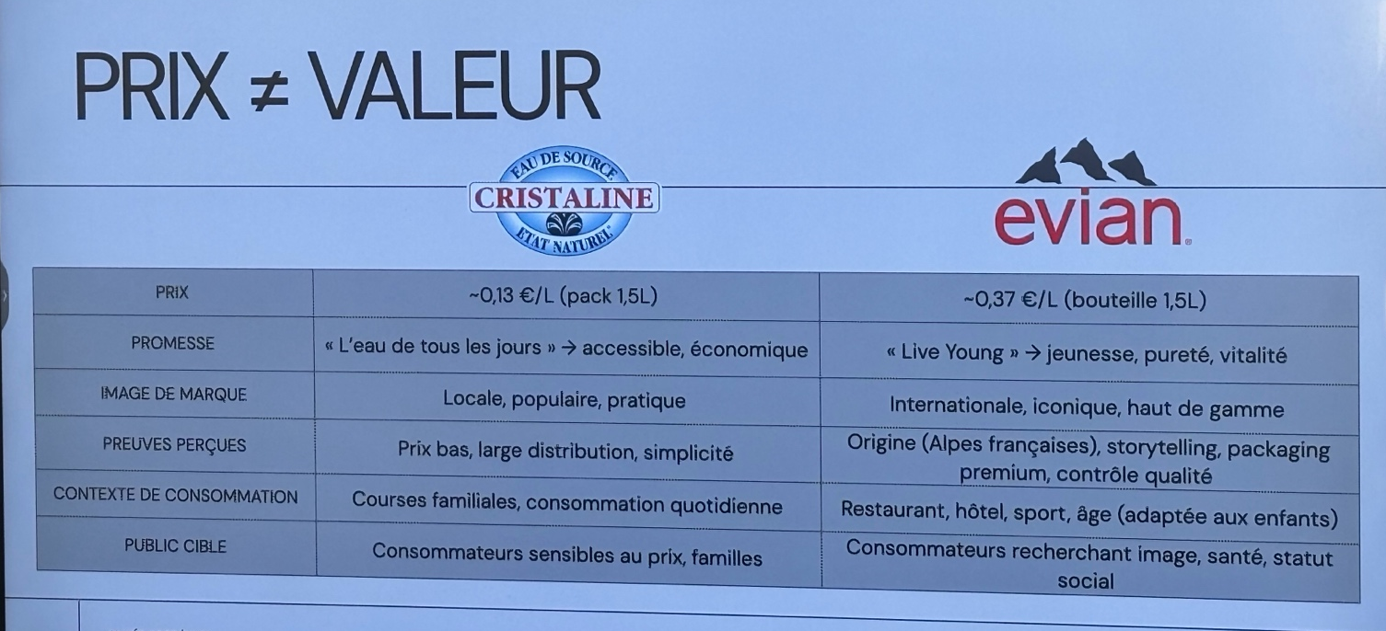

Valeur perçue : la valeur perçue est la prescription par les clients de ce qu’ils obtiennent (bénéfices perçu) par rapport à ce qu’ils donnent (couts perçu)
Valeur perçu= ce que j’obtient (bénéfice perçu) % par ce que je donne (cout perçu)

Bénéfices perçus : ce que j’obtiens en tant que client
- Produit/qualité/performance (tesla autonomie)
- Services (SAV, Livraison 24h, conseil)
- Design /expériences (Apple interface bonne expérience utilisateur, Starbucks sur place avec le sourire le nom)
- Marque/symbole (symbolique Yves roche naturel et responsable)

Couts perçus :
- Temps (Ikea, monter les meubles, donner notre temps à la marque, vinted temp et efforts gérer les transactions et chercher) (exemple : chat gpt fais gagner du temps)
- Efforts
- Cout du changement (passer de iOS à Android comment ils ont réussi a passer le changement) peur d’être déçus, d’avoir une panne de son achat donc les marque font des retours faciles, des garantis pour mettre en confiance
- Risques : avant achat (fidéliser ou le perdre)

Valeur perçue va être diffèrent avant et après l’achat
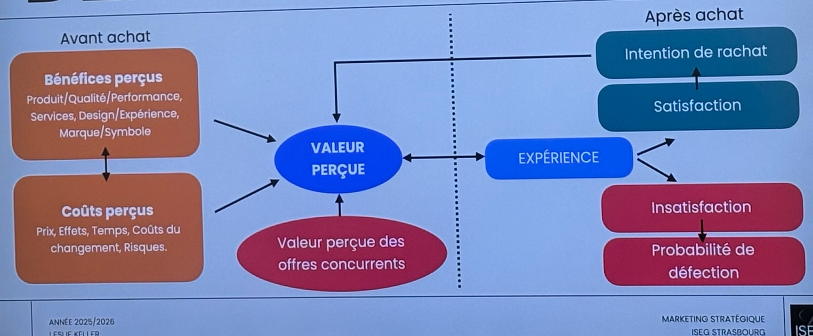
Accroitre les bénéfices perçus :
- Innovation de concepts, performance/ qualité ; identité sensorielle (5 sens) (parfum boutique Hollister… donc signature olfactif) (parfum nourriture devant resto) signature sonore (SNCF), services associes (livraison 24h), (Ikea livraison à domicile), marque (témoignage, ugc, storytelling)

Réduire les couts perçus :
- Prix (réduire mes prix, modifier mes formats, pack, mise en place location, abonnement) temps et efforts (mettre en place click and collet, livraison 24h, drive, tutoriel), risque (garantis, essaye gratuit, essayer payer après), transfert de tache (moins cher car client mont les meubles Ikea, j’augmente mon temps et effort mais si je mélange les deux c’est positif, rasoirs acheter avec une lame pas chère mais lames supplémentaires plus cher ça réduis le cout perçu)

Processus organisationnel idéal de la création de valeur
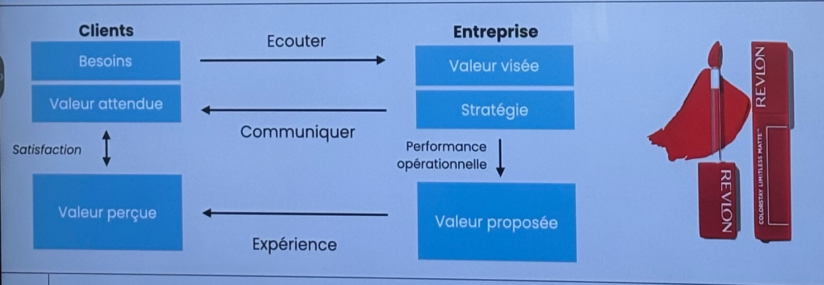

Les difficultés de mise en œuvre de la création de valeur
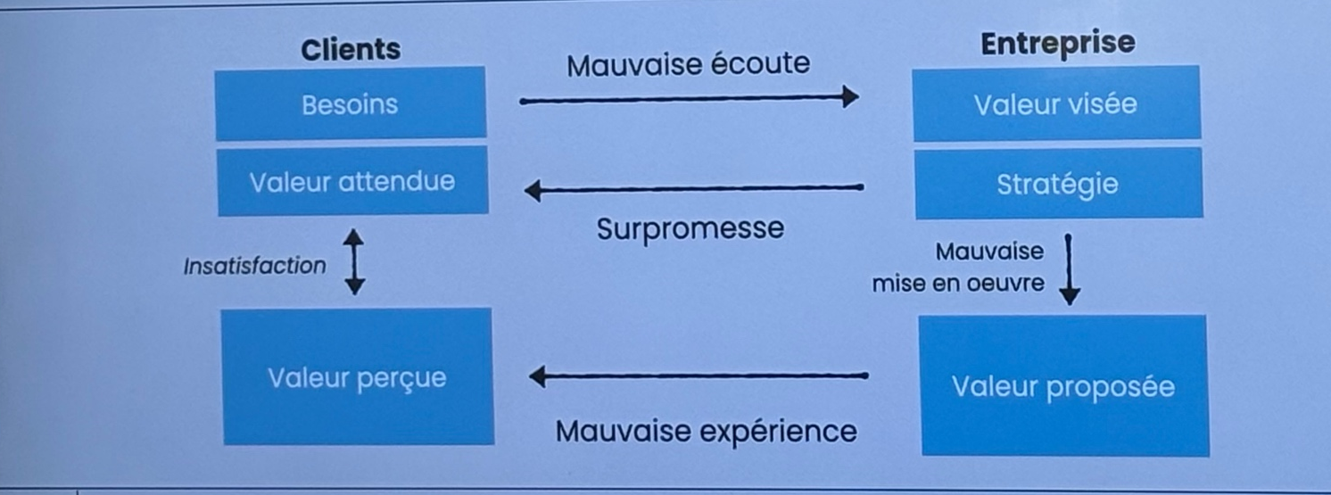

La proposition de valeur : est un choix stratégique qui déterminé ce que les clients doivent obtenir (principaux bénéfices) pour ce qu’ils donnent (principaux couts perçus) afin de créer une offre dont la valeur perçue est supérieure à celle des concurrents.
La conception d’une proposition de valeur :
Classique -> écouter le client et répondre à son besoin (rouge a lèvre transfert)
Cocréations/ appel a idées -> impliquer directement les clients dans la conception (crowdsourcing, concours d’innovation) (deo respire)
Inspiration personnelle -> une entrepreneure part de sa propre expérience frustration ou intuition (Uber c‘est partis d’une frustration de pas avoir de taxis)

Étude de cas
Définissez la proposition de valeur d’une marque en suivant la structure suivante :
- Pour cibe qui veut problème/ désir
- Notre produit/services est catégorie qui bénéfice principal-USP
- Contrairement à concurrent
- Parce que preuves : attributs, savoir- faire etc
Ex Leclerc, too good to go
La cible de too good too go sont les étudiants n’ayant pas bcp de de moyen pour manger et pas gaspiller. Ils veulent pouvoir manger ce qu’ils veulent en grand quantité pour un prix réduit en prenant les invendue de la veille. Ce service est bénéfique à la fois pour les étudiants mais également pour les entreprises qui l’utilise et évite les pertes tt en aidant les autres et en conservant une bonne image.
C’est une application qui vend des produits alimentaires a prix reduits/ invendus.
Contrairement Leur concurrent principal, phénix et les antigaspi dans les supermarchés, too good to go est plus connu des réseaux et plus simple d’utilisation de plus l’appli propose de meilleur filtre pour voir les paniers disponibles près de chez soi. Et dispose de réduction supplémentaire sur des paniers déjà à moitié prix.
Pacque too good too est reconnu par des label environnementaux, de plus leur communication est une preuve concrète de leur engagement notamment avec un stoty telling positif « sauver des repas » note sur apple store certificat becors

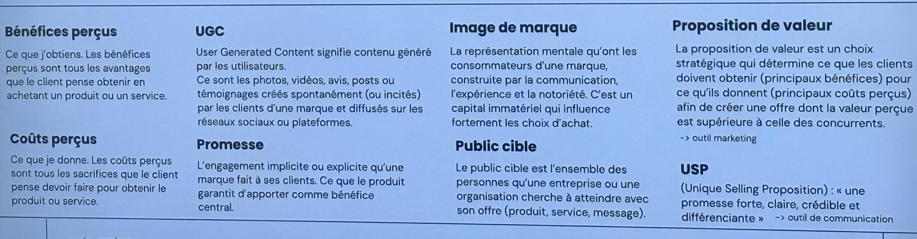

Cours 3
Le marché
Un marché : c’est la rencontre organiser entre une offre (produits service proposé) et une demande solvable (des clients capable et disposé à acheter) en vue d’un échange

Les 5 grands acteurs du marché :
Les clients-> ce qui achète ou utilise le service ou le produit
Producteurs -> ce qui produise l’offre Renault Danone Spotify
Distributeurs -> ce qui mette à disposition l’offre amazone Leclerc
Influenceurs aussi appelé prescripteur -> oriente le choix du client media famille
Institutions -> ce qui encadre le marché
Ex : offre de proposition de campagne électoral : candidats avec leur campagne
Demande : électeurs ; échange sera le vote (symbolique)

Le marché comme ensemble d’offres substituables
Le marché concurrentiel d’un produit est l’espaces de marche dans lequel il est en compétition avec d’autres produits que l’acheteur juge substituables
Ex : le téléphone a concurrentialiser : le réveil la lampe torche la calculatrice
La concurrente directe c’est une concurrence inter produit dans la même catégorie de produit. Les conçurent direct propose le même type de produit et la substitution y est plus facile. (Même catégorie de produits)
Ex SNCF : thello et transdev
La concurrence indirecte est la concurrence inter catégorie de produit appartenant à deux catégories différentes sont en concurrence pour satisfaire les mêmes besoins (même marché)
Ex SNCF : Air-France ou ouibus
La concurrence générique est celle d’offre tt a fait différente mais qui réponde aux mêmes besoins (mêmes besoins)
Ex SNCF : Blablacar

Le marché comme ensemble de segment clients
Un marché est un ensemble des publics qui partagent les mêmes besoins qu’ils cherchent à satisfaire par le biais d’offre substituables
Ex : marché de femme enceinte
Les motivations sont les raisons interne qui pousse un consommateur a agir, c’est-à-dire à acheter ou a consommer un produit (répond a un besoin symbolique ou psy)
3 types de motivations :
Motivation Hédoniste -> Recherche de plaisir de confort et de satisfaction personnel ex : parfum
Motivation oblative-> achat pour faire plaisir ou pour aider autrui
Motivation d’auto-expression -> achat pour affirmer mon identité son statut ou son appartenance a un groupe
Comportement (du consommateur) : un regroupement des actions et des décisions qu’un individue entreprend avant pendant et après l’achat d’un produit ou d’un service
Les freins qui viennent en opposition les freins sont les forces psychologique ou pratique qui empêche ou retarde un acte d’achat
3 types de freins :
Le freins rationnel-> liée au prix au risque a la performance et a la comptabilité
Freins psychologique-> lie à la peur a l’habitude ou a l’image de sois
Freins sociale -> liée au regard des autres ou liee a la norme sociale
Segmentation marketing : un procédé stratégique qui consiste à découper un marché en segment chaque segment et composer de consommateur ayant des caractéristiques communes comme les caractéristiques socio démographie une habitude d’achat ou encore certaine problématique.

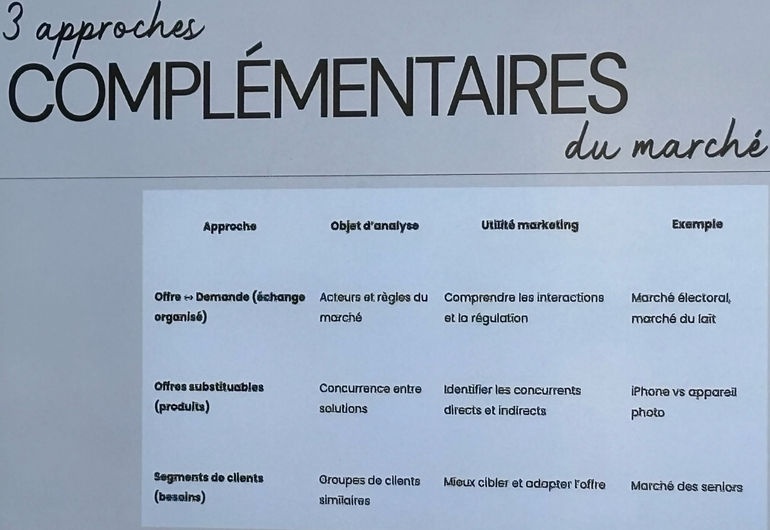

Étude de cas

Quelles est la rencontre d’offre et de demande sur ce marché
Quels sont les produits substituable (concurrence direct, indirect, générique)
Quels segments de clients partagent les mêmes besoins ?
Ex : Starbucks
- L’offre boisson chaude (café) la demande le client, l’échange l’argent ?
- Direct -> Columbus indirect-> boulangerie générique-> marque de café (Nespresso)
- Buveur de café
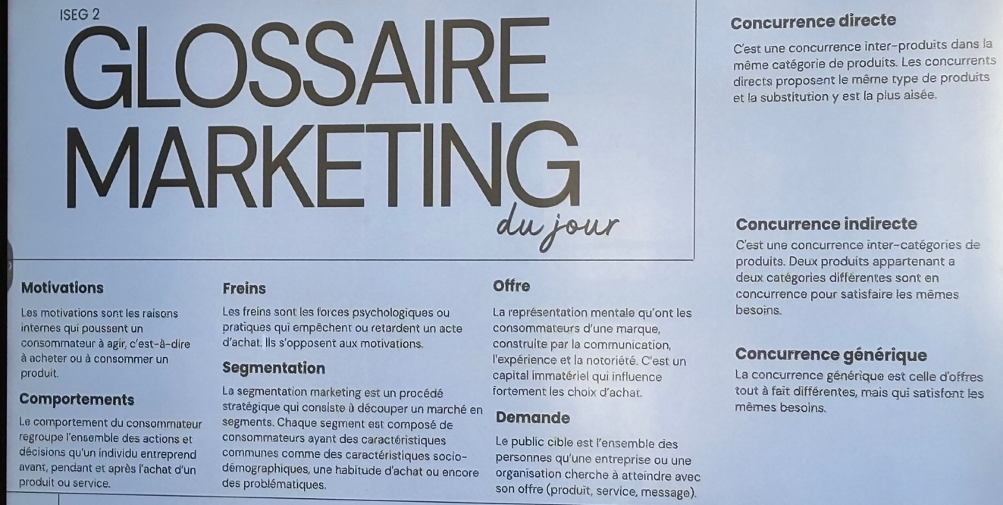
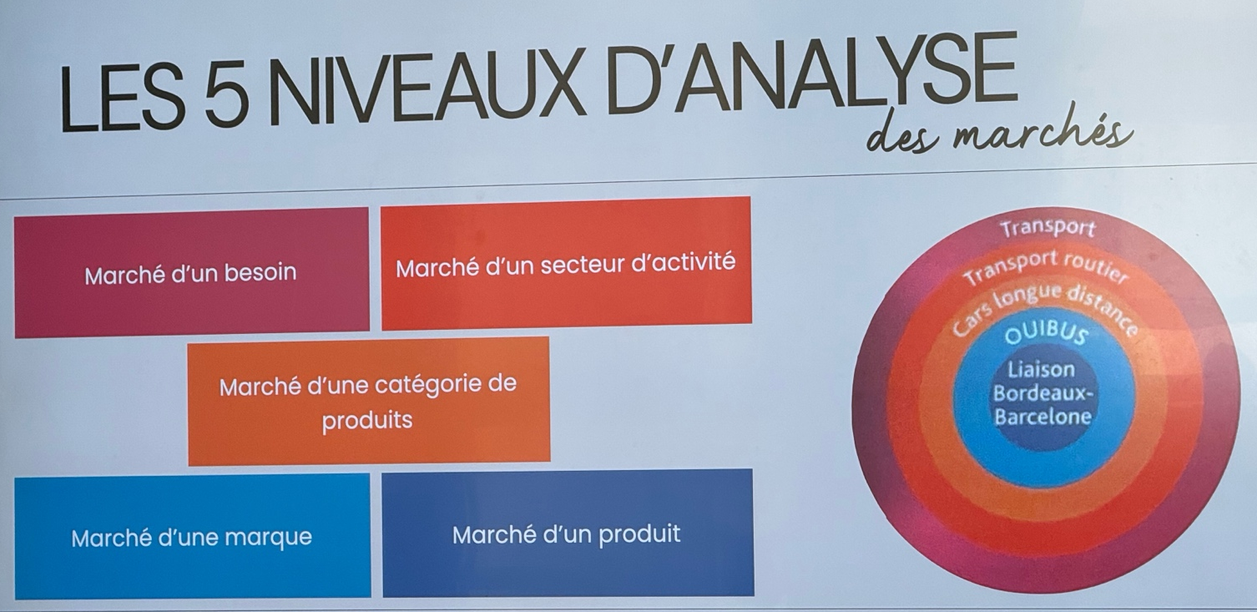
La taille des marchés
Très grand marché-> eau café
Marché moyen ->électroménager
Petits marché -> instrument de musique
Marche de niche -> étroit specialise et avec peu de concurent direct (go pro)

2types de marche

Marche induit marché dont la demande dépend directement d’un autre marché principal

Marche captif marché captif est un marché dans lequel le client n’a pas le choix alternatif, il est enfermé dans une marque un produit ou u écosystème qui limite sa liberté d’achat

Marche de premier équipement : clients acheté un produit pour la première fois
Marché de renouvellement : client qui remplace un produit déjà possède

Btoc = les entreprises vendent directement aux consommateurs finaux
Btob = les entreprises vendent à d’autre entreprise

Cours 4

Analyse quantitative : elle consiste à définir d’une manière synthétique et statistique l’importance la structure et les tendances d’évolution des ventes.
- Orienter nos choix de stratégie marketing
- Permet de comprendre la dynamique économique (croissance inflation)

2 manières d’analyser le marché :

Marche en volume : nombre total d’unités vendues sur une période donnée (ex 50milliards de litres de café consomme dans le monde en 2022)
PAX-> nombre de personne

Marche en valeur : somme totale dépenser sur le marché (prix + quantité)

Les indicateurs d’analyse :

NA (nombre d’acheteurs) : nombre de client ayant acheté au moins une fois
Comprendre quelle est la diffusion du produit à quel point il est diffusé
QA (quantité achetés) : quantité total acheté par le client
Utiliser pour mesurer la fidélité d’un client
VA (valeur d’achat) : montant totale dépenser par le client

NA (nombre d’acheteurs)

Très peu d’acheteurs -> lanceurs de satellites, haute couture
Marché de masses-> abonne à un forfait de téléphone mobile, habillement (fast fashion)

Producteurs -> sell-in (distributeurs, acheter pour revendre) -> distributeurs (plateforme de distribution) -> sell-out (consommateurs finaux)

Le producteur va vendre à des distributeurs qui eut vont revendre a des grandes distributions donc ils deviennent distributeurs et vont vendre aux consommateurs finaux

QA/NA (quantité achetée par acheteur donc quantité moyen) VA/NA= valeurs des achats par acheteur donc panier moyen

Ventes en volume = NA x QA/NA = QA totale

Ex (Disney 13million donc na 13million, les QA sont de 2,5 nuitées donc volume donc mais 13millions prenne environ en moyen 2,5) donc 13 x 2,5 = 32,5 nuitées pas sur

Ventes en valeur= NA x VA/NA=VA totale

Fréquence d’achat : mesure le nombre de fois qu’un client achet un produit sur une période donnée

Montant d’un marché = NA x VA/NA x fréquence

PMG : pour Petit Moyen et Grand acheteur. (Segmentation)

Taux de pénétration : pourcentage de clients ayant acheté au moins une fois un produit pendant une période donnée
Taux de pénétration= NA / population totale visé (cible) x100

Valeur a vie du client : montant total dépensé par un client pour un type de produit pendant toutes sa vie
CLV= VA/NA x fréquence x durée moyenne de la relation

Ex Netflix = 30 € x 12 mois x 5ans donc CLV= 1800€ donc en moyenne un client rapporte a Netflix 1800€.

Analyse des parts de marché

La part de marche est le pourcentage des ventes (en volume ou valeur) d’un produit, d’une marque ou d’une entreprise sur son marché.

Part de marché = vente d’un produit/marque/entreprise X 100

Ventes globales

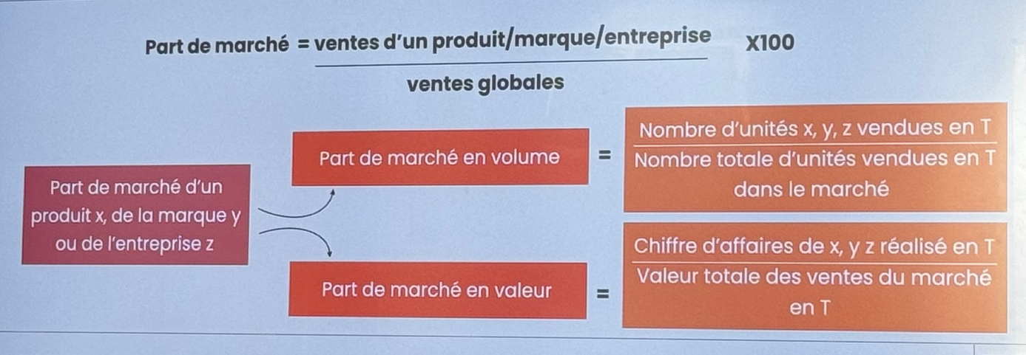

Étude de cas
Netflix

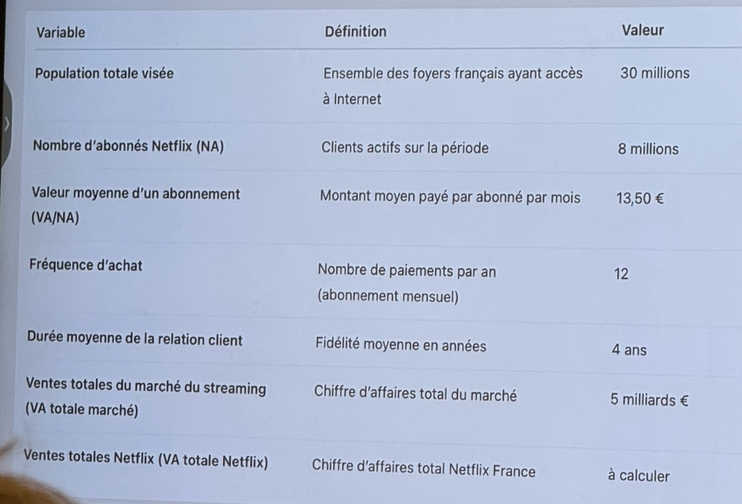

Vente en volume, Ventes en valeur + fréquence, Taux de pénétration, Part de marché
Ventes en volume = 8millions x 12 = 96 000 000

Ventes en valeur= 8millions x 13,50 = 108 000 000 + fréquence donc 108 000 000 x 12 = 1 296 000 000

Taux de pénétration= 8milions / 30millions x100= 26,66666 donc 26,7%

En 2024, 26,7% des foyers connecter en France son aboner a Netflix.

Part de marché = vente en valeur donc 1 296 000 000 X 100 = 25,92%

5 000 000 000
Marche réelle : volume ou valeur effectivement réalise sur une catégorie de produits sur une période donné actuel.

Marche potentiel estimation du volume maximum atteignable (plafond) compte tenu des ressources du prix et des comportements futurs

Marche de vente : estimation de l’évolution futie des ventes a court au moyenne terme ( 1 a 3 ans

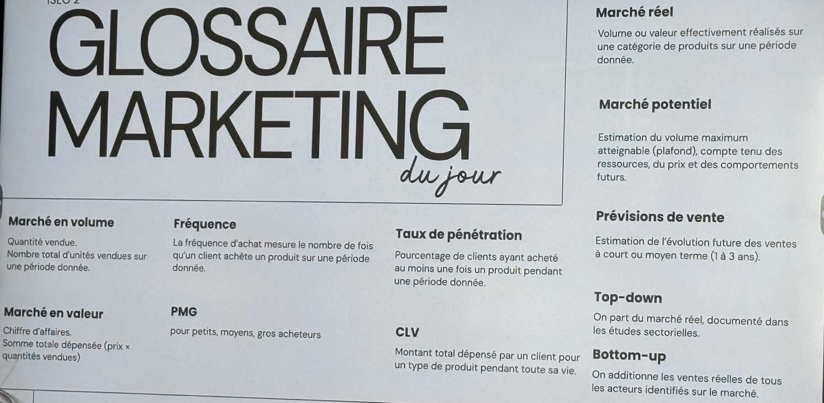

Cours 5

Correction interro numéro 1

Étude de cas Nestlé (partiel)

3 types :
Famille avec enfant qui cherche gout praticité et marque confort
Adulte active recherche option seine riche en fibre en prote et moins sucrée
Étudiant qui cherche produit pratique rapide et peu couteux
Pls gammes
Gammes pour enfant adulte sans gluten bio protéine
Format familiaux mini forma et innovation saisonnière
Marque souligne plusieurs éléments :
L’origine des céréales, l’engagement sur le sucre réduit, les valeurs nutritionnelles et une stratégie RSE baisse de Co2 …
5€ 40 le kilo marque distributeur
Nestlé 8,75€ le kilo
Kellogg 10€ le kilo

Marché français des céréales petit déj 2024 :
- Volume total : 420 000 tonnes
- Valeur totale : 1,4 milliard d’euros
- Nestlé :
· Part de marché volume : 32%
· Part de marché valeur : 45%
- Nombre d’acheteur : 18 millions de foyers
- Fréquence moyenne : 8 achats/an
- Date moyenne de consommation foyer : 15 ans

Le grp Nestlé fait face a plusieurs enjeux actuellement
Réduire le sucre (attente sociétale forte) bien faire comprendre et mettre en avant les innovation santé... dvlp des usages en dehors du petit déjeuner

Expliquez avec nos mots la diff entre le marché en volume et le marché en valeur puis indiquiez pk il est indispensable d’analyser les deux pour comprendre le marché des céréales petit déjeuner ?

Mvlm = nombre total d’unités vendues sur une période donnée
Mvlr= somme totale dépenser sur le marché (prix + quantité)

La différence entre le marché en volume et le marché en valeur est que le marché en volume calcule le nombre total d’unités vendues sur une période donner alors que le marché en valeur calcule la somme totale dépenser sur le marché. Il est indispensable d’analyser les deux pour comprendre le marché des céréales prcq on associe le prix avec les quantités et la totalité des gens et que les deux calculent sont complémentaires

Calculez ventes en volume et en valeur par Nestlé (en tonnes) et interprétez ces donnes

Ventes en volume = NA x QA/NA = QA totale
420 000 tonnes x … /18 millions

Ventes en valeur= NA x VA/NA=VA totale
1,4 milliard d’euros x …/18millions

Ventes en volume Nestlé $420 000\text{ tonnes}×0,32=134 400\text{ tonnes}$
Ventes en valeur Nestlé $1,4\text{ milliard}×0,45=630\text{ millions €}$

Calculer le panier moyen (va/na) d’un acheteur annuel et oar acte d’achet et interceptez ces donnes

Données nécessaires
- Valeur totale du marché (VA) : 1,4 milliard €
- Nombre d’acheteurs (NA) : 18 millions de foyers
- Fréquence d’achat (FA) : 8 achats/an

Calcul du panier moyen annuel par acheteur
$$\text{Panier moyen annuel}=\frac{VA}{NA}=\frac{1 400 000 000}{18 000 000}$$
$$=77,8\text{ € par foyer acheteur et par an}$$

Calcul du panier moyen par acte d’achat
$$\text{Panier moyen par acte}=\frac{\text{Panier annuel}}{\text{Fr}\overset{ˊ}{\text{e}}\text{quence}}=\frac{77,8}{8}$$
$$=9,7\text{ €}$$

Calculer le taux de pénétration de Nestlé et expliquer ce que cela signifie pour la marque

Taux de pénétration= NA / population totale visé (cible) x100

18 millions / 29 millions x100 = 62,06%

A partir des données estimez la CLV d’un client et expliquez pourquoi c’est stratégique.

Calcul :
$$77,8\text{ €}×15=1167 \text{€}$$
(Enlève la fréquence car elle n’est pas nécessaire)

Cours 6
Finis étude de cas sur Nestlé

Correction

A partir de vos prises de notes et du dossier Nestlé, analysez 3 éléments immatériels qui renforcent la force et l’influence des marques du groupe auprès des consommateurs et des distributeurs

- Manque RSE provenance de la marque
Renforcer image de la marque
- Notoriété de la marque
- Diversité des produits
- Fidélité

Le capital de la marque : plus-value apportée par la marque a l’offre produit, on va dissocier la marque et son produit

Plus-value repose sur 5 éléments :
- Clientèle fidèle (moins couteux de fidéliser que d’acquérir un nouveau client) -> en plus est un argument crédible pour notre concurrence et les distributeurs
- Notoriété de marque : diminution du risque perçu et des couts perçus à l’achat, si marque à bonne notoriété – familière dans l’esprit du consommateur donc comportement d’achat plus favorable
- Qualité/ valeur perçue : permet de se positionner dans l’esprit du consommateur par rapport aux concurrents, facilite distribution et référencement chez les distributeurs
- Image de marque : étendre notre offre produit, élargir sa gamme de produit grâce à son image de marque ex Lena situation de base crée du contenue mais elle a fait une marque de vêtement et un livre mis grâce à son image de marque elle a fait plein de vente, source de différenciation avec les autres on peut choisir une marque grâce à son image de marque rassurant…
- Autres actifs : avantage concurrentiel les brevets la logistique, la façon dont sont. Ree les produit donc production les relations entre etc

Cours 7

Le cycle de vie du produit

Le cycle de vie du produit = désigne l’ensemble des étapes par lesquelles un produit passe depuis son lancement jusqu’à son retrait du marché
- Durée de vie limité, Vente de produit passent par diffèrent stade d’évolution qui va créer pour l’entreprise des menaces et des opportunités qui va falloir adopter les stratégies marketing

Portefeuille produit ou gamme produit ou mixe produit : fais référence a l’ensemble des produit ou services proposer par une entreprise. Combinaisons de produit déjà existant ou en cours de dvlp

Les 4 phases du cycle de vie d’un produit :

- Lancement : (produits nouveaux, peu connu dont les revenue son faible et profit négatif) donc il faut faire connaitre, rassurer et convaincre les pionner ou early adopter
(Strat com : communication forte avec de la pub et pédagogique pour la comprendre ; Start distribution : sélective ; Strat de prix : pénétration (prix plus bas, produit accessible) ou d’écrémage (plus cher ; sentiment de rareté etc)

Ex : Tesla, marche déjà existant, prix d’écrémage (justifier par la technologie, la performance …)

- Développement/ croissance : produit connais un succès les vente sont en hausse des stratégies faite en amont et on inclue les relations de bouche à oreille donc le produit devient rentable, les produits augmentent les ventes augment = rentabilité diffusion plus large ; marque commence à prendre des parts de marché.
L’objectif est de se différencier et d’élargir son marché donc plrs stratégies marketing : augmenter le nombre de point de vente-> rendre plus accessible, amélioration directe du produit, extension de gamme

Ex : Tik Tok était dispo depuis 2016, 2020 croissances à mort

- Maturité : concurrence massive ; commence ou est déjà saturer par le nombre d’offre et/ou de client sur le marché. Le produit ne connait plus de réelle croissance ; il se stabilise il ne gagne ni ne perd de part de marché à ce moment-là ; la rentabilité commence à être forte (cout de procès diminue) et stagne aussi. On investit dans de nouveau produit (qu’on peut mettre dans la phase de lancement) défend ses parts de marché et de renouvèlement ses consommateurs. (Faire des collabs, faire des investissement nécessaire ex améliorer des caractéristiques, dvlp des nouveaux packagings, stratégie de fidélisation.

Ex : Coca- cola stable et depuis longtemps.

- Déclin : les profits baissent (vente baisse) marché s’essouffle, les parts de marché diminue, (Bad buzz, entre d’un news produit) relancer le truc relance nouvelles start. Distribution sélective ; liquidation produit ou repositionnement

Ex : kodak année 90, arriver smartphone ca a chuter et ça reviens un peu nouveau positionnement ;

- Prototype :

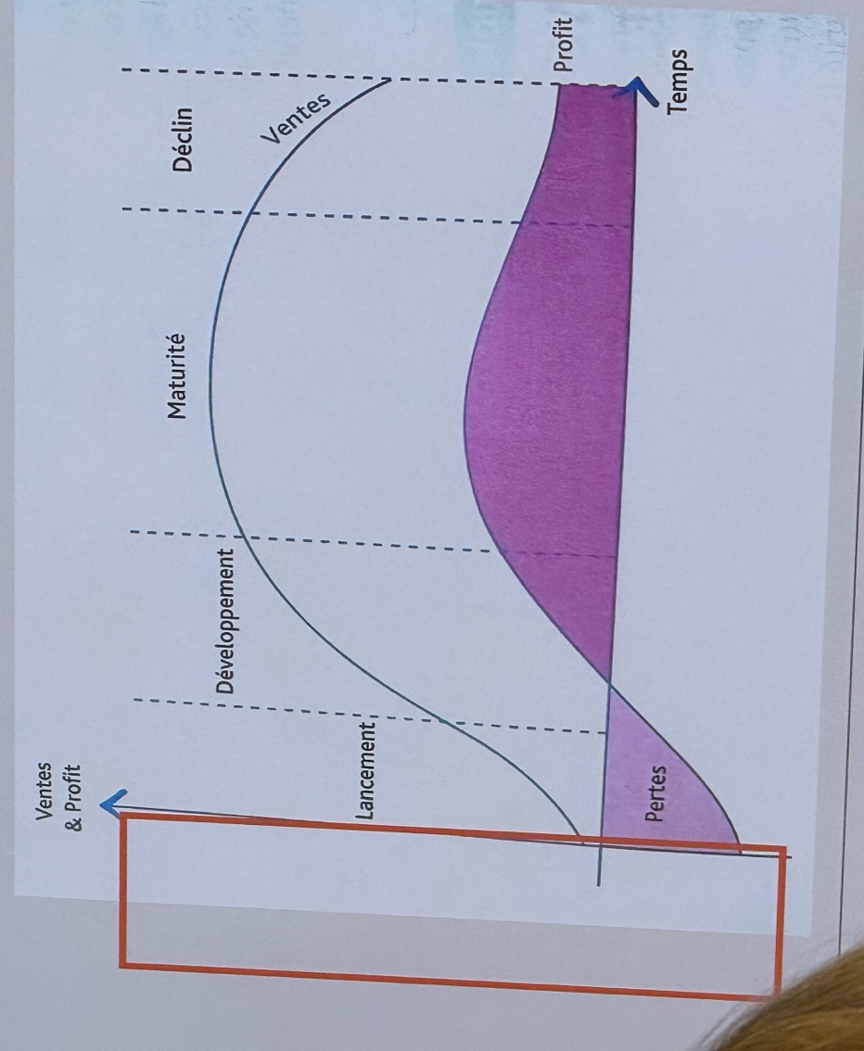

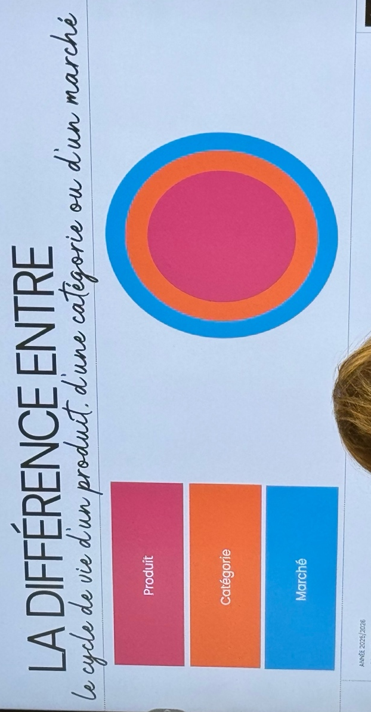

Les différentes courbes

Étude de cas
Savonnerie

1. En fonction de l’évolution des ventes, placez chaque produit dans la phase du
Cycle de produit qui convient (hors phase prototype) et expliquez pourquoi.

Savon éclatant ->Phase de Déclin : Les ventes diminuent chaque année. Le produit perd de l’intérêt et ne suit plus les tendances actuelles

Savon étoilé ->Phase de Croissance : Produit lancé en 2017 (Les ventes progressent régulièrement.

Savon luxe ->Phase de Maturité : Croissance importante au départ puis ralentissement
Le marché est bien mais la progression devient moins rapide.

Savon nature ->Phase de Maturité stable : Ventes assez constantes

2. Proposez une décision à prendre pour chaque produit compte tenu de la place du
cycle de vie de chacun.

Éclatant : Relancer
Repositionnement en savon naturel, plus clean, nouveaux parfums. Si non rentable -> réduction de la gamme ou arrêt.

Étoilé : Investir et développer
Étendre la gamme. Augmenter la distribution en pharmacies/parapharmacies et en communication (bienfaits exfoliants + naturel).

Luxe : Défendre
Lancer des éditions limitées.

Nature : Fidéliser et différencier
Renforcer le positionnement BIO, faire de nouveaux parfums. Dvlp la présence en magasins.
3.Quels sont les 3 facteurs qui peuvent influer sur le cycle de vie du produit ? En
Ajoutant, pour chacun, des exemples pour l’entreprise que nous étudions.

1. Innovations technologiques
Exemples : Nouveaux procédés BIO, innovations exfoliantes

2. Tendances et comportements des conso
Exemples : Tendance “zéro déchet” favorise les savons solides. Recherche de naturalité

3. Concurrence
Exemples : Arrivée de nombreuses savonneries artisanales. Grandes marques qui lancent des gammes BIO.
Cours 8

Correction étude de cas

Les facteurs qui influencent le cycle de vie du produit :

- Marché / Consommateurs
- Innovations
- Concurrence
- Distribution
- Contexte économique / juridique
- Entreprise

Exercice type partiel

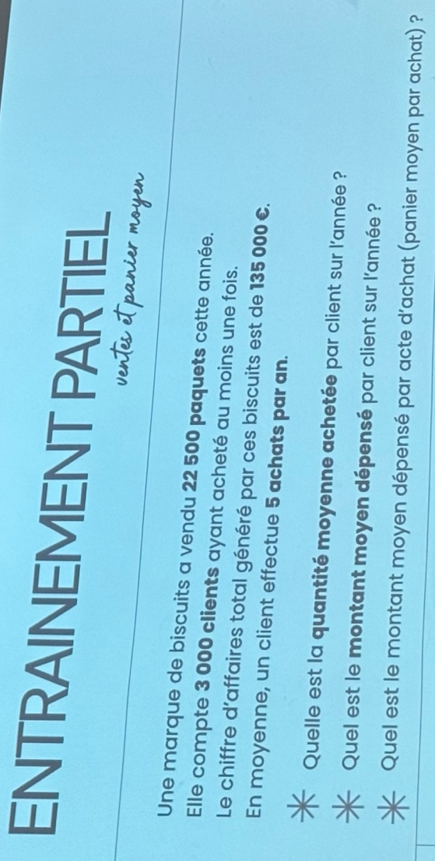

- La quantité moyenne achetée est :
(Quantité achetée par acheteur donc quantité moyen)

QA/NA = 22500/3000= 7,5

- Le montant moyen dépense :
Valeurs des achats par acheteur donc panier moyen

VA/NA= 135000/3000=45

- Panier moyen par achat :
Panier annuel diviser par l’acte d’achat

45/ 5 = 9

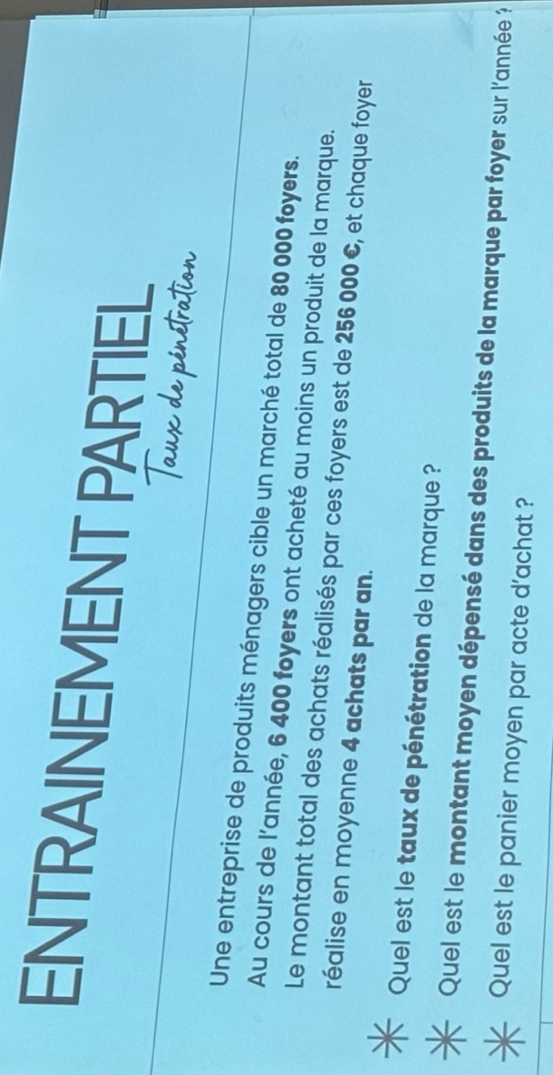

- Taux de pénétration :
Taux de pénétration= NA / population totale visé (cible) x100
64000/80000 x100 = 8 %

- Montant moyen dépensé :
VA/NA = 256000/6400=40

- 40/4=10

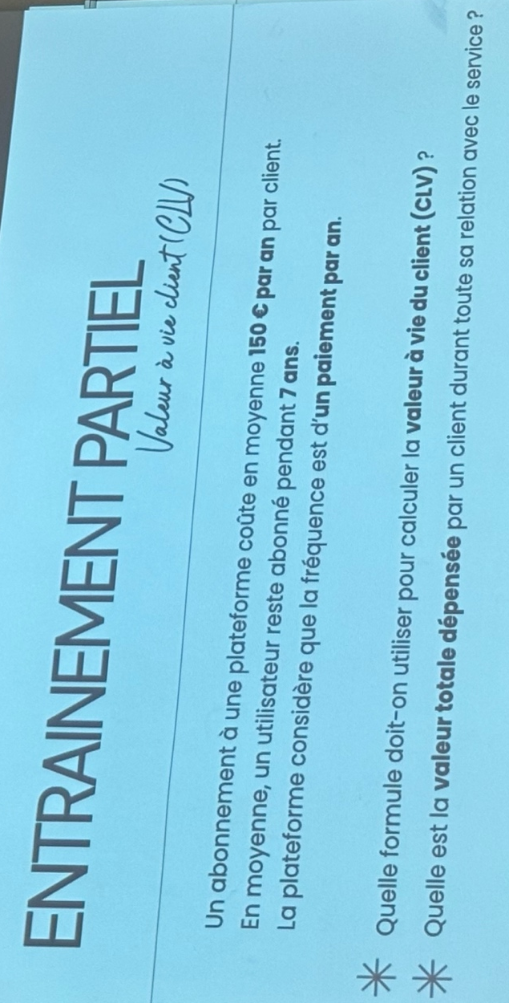

CLV :
CLV= VA/NA x fréquence x durée moyenne de la relation
Va/na = panier moyen la

150x1x7= = 1050

